
Amaç
Thread
Laboratuvar Uygulamaları 04
Dr.Öğr.Üyesi Selman HIZAL

İŞLETİM SİSTEMLERİ
Uygulama Tarihi:
4. Hafta
Java dilinde thread oluşturmayı öğrenmek. Thread oluşturma seçeneklerini detaylandırmak.
Kazanımlar
Herhangi bir işlemi thread elemanları arasında paylaştırmayı öğrenmek.
Thread Kullanımı
İş parçacığı (Thread) konsepti olmadan önce, birden fazla görevi paralel olarak yürütemiyorduk. Bu bir dezavantajdı ve bu dezavantajı ortadan kaldırmak için Thread kullanımı hayata geçirildi.
Bir İş Parçacığı çok hafif bir işlemdir veya aynı anda birden çok görevi çalıştırarak bir programın daha verimli çalışmasını sağlayan sürecin en küçük parçasıdır diyebiliriz.
Arka planda karmaşık görevleri gerçekleştirmek için Java'da Thread kavramı kullanılmaktadır. Tüm görevler ana programı etkilemeden yürütülür. Bir programda veya işlemde, tüm iş parçacıklarının yürütme için kendi ayrı yolları vardır, bu nedenle bir işlemin her iş parçacığı bağımsızdır.
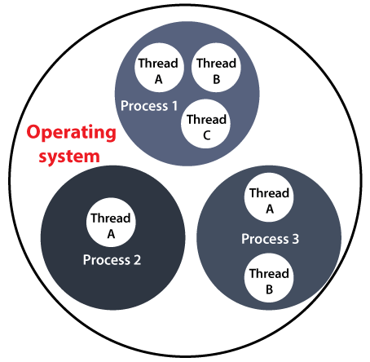
İş parçacığını kullanmanın bir başka yararı da bir iş parçacığının yürütüldüğü sırada bir istisna veya hata alması durumunda, diğer iş parçacıklarının yürütülmesini etkilememesidir. Tüm iş parçacıkları ortak bir hafızayı paylaşır ve kendi yığınlarına, yerel değişkenlerine ve program sayaçlarına sahiptir. Birden çok iş parçacığı aynı anda paralel olarak yürütüldüğünde, bu işlem Çoklu İş Parçacığı (MultiThreading) olarak adlandırılır.
Basit bir şekilde, Thread’in önemli özellikleri aşağıdaki gibidir.
- Bir process içerisinde birden fazla aktivite gerçekleştirebileceğimiz özellik.
- Tek process.
- Daha Hafif bir süreç.
- İfadeler dizisinin yürütülmesi
- İç içe geçmiş yöntem çağrıları dizisi.
Thread Modeli
Tıpkı bir process gibi, bir iş parçacığı (thread) birkaç durumda bulunur. Bu durumlar şu şekildedir:
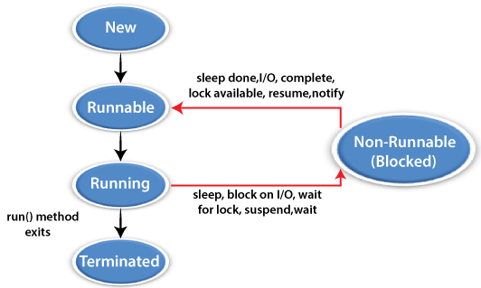
- Yeni (New)(Çalışmaya hazır): Bir iş parçacığı, CPU zamanı aldığında Yeni'dedir.

- Yürütülüyor (Running): Yürütme sırasında bir iş parçacığı Çalışıyor durumundadır.

- Askıya Alındı (Suspended): Bir iş parçacığı, geçici olarak devre dışı olduğunda veya yürütülürken Askıya Alınmış durumdadır.

- Engellendi (Blocked): Bir iş parçacığı, kaynakları beklerken Engellendi durumundadır.

- Sonlandırıldı (Terminated): Herhangi bir zamanda bir iş parçacığı bu duruma gelir, yürütmesini hemen durdurur.
Thread Oluşturmak
Java’da bir iş parçacığı oluşturmanın yalnızca iki yolu vardır. Runnable Arayüzü "oluşturularak veya uygulanarak" veya Thread sınıfını genişleterek (extend) bir iş parçacığı oluşturulur.

Thread Class
Bir Thread sınıfı, bir iş parçacığı üzerinde çeşitli işlemleri gerçekleştirmemize izin veren çeşitli yöntemlere ve kuruculara sahiptir. Thread sınıfı, Object sınıfını genişletir. Object sınıfı, Runnable arayüzünü uygular. Thread sınıfı, çeşitli işlemleri gerçekleştirmek için kullanılan aşağıdaki yapıcılara (constructor) sahiptir.

- Thread()
- Thread(Runnable, String name)
- Thread(Runnable target)
- Thread(ThreadGroup group, Runnable target, String name)
- Thread(ThreadGroup group, Runnable target)
- Thread(ThreadGroup group, String name)
- Thread(ThreadGroup group, Runnable target, String name, long stackSize)

Runnable Interface(run() method)
Runnable arabiriminin, örneklerinin bir iş parçacığı tarafından yürütülmesi amaçlanan sınıf tarafından uygulanması gerekir. Çalıştırılabilir arabirim, iş parçacığı için bir eylem gerçekleştirmemiz için bize run() yöntemini verir.

start() method
Bu metod, yeni oluşturduğumuz bir iş parçacığını başlatmak için kullanılır. Yeni bir çağrı yığınıyla yeni bir iş parçacığı başlatır. start() yöntemini yürüttükten sonra, iş parçacığı durumu Yeni'den Çalıştırılabilir'e değiştirir. İş parçacığı yürütmek için doğru zamanı aldığında run() yöntemini yürütür.

ThreadExample1.java

package threadexample1;

/**
*
* @author Selman HIZAL
*/
// Thread sınıfını extend ederek runnable interface'i uygula
public class ThreadExample1 extends Thread {

// thread'in calismasi icin run() metodu
public void run() {
int a = 10;
int b = 12;
int result = a + b;
System.out.println("Thread calismaya basladi..");
System.out.println("iki Sayinin Toplami: " + result);
}

public static void main(String args[]) {
// Thread sınıfını extend eden bir sınıfın ornegini olustur
ThreadExample1 t1 = new ThreadExample1();
// start() metodunu cagirarak, run() metodunun calismasini sagla
t1.start();
}
}

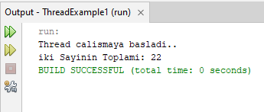

ThreadExample2.java
Java'da, runnable arayüzü uygulayarak da bir iş parçacığı oluşturabiliriz. Runnable arabirim bize hem run() yöntemini hem de start() yöntemini sağlar.

Runnable arabirimi kullanarak iş parçacığını nasıl oluşturabileceğimizi, başlatabileceğimizi ve çalıştırabileceğimizi anlamak için bir örnek verelim.
package threadexample2;

/**
*
* @author Selman HIZAL
*/
class NewThread implements Runnable {

String name;
Thread thread;

NewThread(String name) {
this.name = name;
thread = new Thread(this, name);
System.out.println("Yeni thread: " + thread + "olusturuldu\n");
thread.start();
}

public void run() {
try {
for (int j = 5; j > 0; j--) {
System.out.println(name + ": " + j);
Thread.sleep(1000);
}
} catch (InterruptedException e) {
System.out.println(name + " thread kesintiye ugradi");
}
System.out.println(name + " thread cikiliyor.");
}
}

class ThreadExample2 {

public static void main(String args[]) {
new NewThread("Thread 1.");
new NewThread("Thread 2.");
new NewThread("Thread 3.");
try {
Thread.sleep(8000);
} catch (InterruptedException excetion) {
System.out.println("Main Thread kesintiye ugradi");
}
System.out.println("Main Thread'den cikiliyor");
}
}

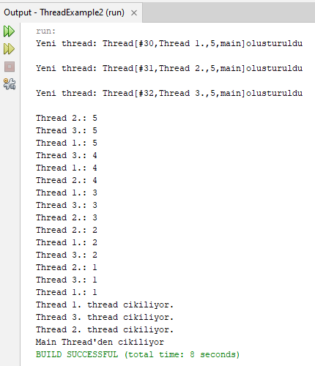

Yukarıdaki örnekte, Runnable arayüzü uygulayarak Multithreading'i gerçekleştirdik. MultiThreading daha fazla bilgi edinmek için https://www.javatpoint.com/multithreading-in-java adresini ziyaret edebilirsiniz.
TestThread.java
package testthread;

/**
*
* @author Selman HIZAL
*/
public class TestThread {

/**
* Main method
*/
public static void main(String[] args) {
// Create threads
PrintChar printA = new PrintChar('a', 100);
PrintChar printB = new PrintChar('b', 100);
PrintNum print100 = new PrintNum(100);

// Start threads
print100.start();
printA.start();
printB.start();
}
}

class PrintChar extends Thread {

private char charToPrint;
private int times;

//karakter yazdırma
public PrintChar(char c, int t) {
charToPrint = c;
times = t;
}

public void run() {
for (int i = 0; i < times; i++) {
System.out.print(charToPrint);
}
}
}

// 1 den n e kadar rakam yazdırmak için
class PrintNum extends Thread {

private int lastNum;

/**
* yazdır 1, 2, ... i
*/
public PrintNum(int n) {
lastNum = n;
}

public void run() {
for (int i = 1; i <= lastNum; i++) {
System.out.print(" " + i);
}
}
}

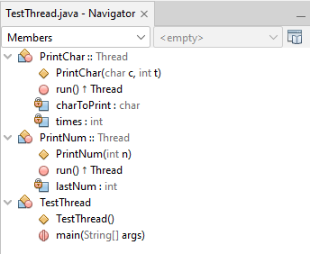
örnek çalıştırma :
1 2 3 4 5 6 7 8 9 10 11 12 13 14 15 16bbbbbbbbbbbbbbbaaaaaaaaaaaaaa 17 18 19 20
21 22 23 24 25 26 27 28 29 30 31 32bbbbbbbbbbbbbbbbaaaaaaaaaaaaaaaa 33 34 35 36
37 38 39 40 41 42 43 44 45 46 47 48bbbbbbbbbbbbbbbbaaaaaaaaaaaaaaaa 49 50 51 52
53 54 55 56 57 58 59 60 61 62 63 64bbbbbbbbbbbbbbbbaaaaaaaaaaaaaaaa 65 66 67 68
69 70 71 72 73 74 75 76 77bbbbbbbbbbbbbbbbaaaaaaaaaaaaaaaa 78 79 80 81 82 83 84
85 86 87 88 89 90 91 92 93bbbbbbbbbbbbbbbbaaaaaaaaaaaaaaaa 94 95 96 97 98 99 100

